「楽譜が読める！吹ける！」演奏の楽しさを感じられる子どもを育む

愛知県 名古屋市立豊田小学校
教諭 二井 進

１ はじめに
本校は、名古屋市の南区に位置する児童数４３０名ほど、１７学級（内特別支援学級２）の中規模校である。現在は４年生から６年生まで２２名の部員で活動をしている。平日の会議がない日を中心に、年間１２０日ほど練習をしている。

２ 年間活動
一年間の演奏活動は、毎年概ね以下のように行われる。
５月…運動会
９月…南区連合音楽会
敬老会
１１月…南区区民まつり
１２月…校内クリスマスコンサート
２月…バンド演奏会
３月…お別れ演奏会
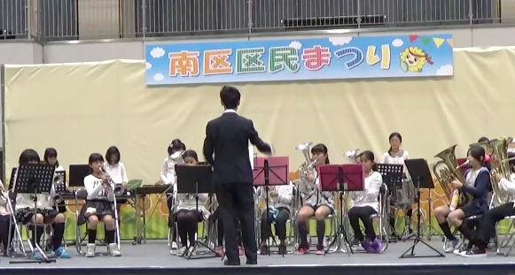

【南区区民まつりの演奏の様子】

３ 実践報告
⑴ 指導の方向
６年生の３学期には、譜面に階名や指番号を書かずに所見で演奏できるようになることを目指し指導をしている。そのためには、平易な曲をたくさん演奏することが大切である。演奏会では演奏しない曲も基礎合奏では練習をするので、１年で２０曲近くを演奏することになる。その際、演奏の質がある程度高まってきたと判断したら、次々に楽譜を配布し様々な曲に触れさせるようにしている。

⑵ 出席確認と基礎合奏について
机運びや楽器の準備を終えると、必ず出席確認をしている。出席率が高い子どもは成長が早い。出席率が芳しくないと、活動についていけなくなる子どももでてくる。欠席が続きそうな子どもについては、早い段階で理由を聴き、困り感がある子どもについてはフォローをしている。
基礎合奏では、元名古屋市立大高小学校教諭の西村典夫先生が提案している練習曲を活用している。Ｂ♭管とＥ♭管が交互にロングトーンをしたり、みじかいメロディーを吹いたりすることで、合奏へのウォームアップが短時間で効率的に行うことができる。また、パーカッションもメロディーとともにリズムを打つことで、基礎的な演奏の技能が身に付く。
－ ２ －
⑶ 選曲について
本校は５月に運動会があり、入場行進や表彰の際に演奏をする。入部したての４年生はわずか１か月で本番を迎えることになる。そんな４年生にも演奏の楽しさを味わせたいと考える。そこで、５・６年生には通常の楽譜を渡し、４年生には、簡単に演奏できるよう編曲した楽譜を用意した。そして次の２点を意識して指導した。
１つ目は、高音楽器のコルネットから低音楽器のチューバまで全員が同じリズムを演奏することである。こうすることで、４年だけ取り出して指導する際も効率よく練習できる。
２つ目は、出しやすい音に編曲することである。スコアから和音を読み取り、それに合わせて編曲をしていく。第三倍音（Ｂ♭管では実音のＦ、Ｅ♭管ではＢ♭）が比較的出しやすい音なので、その音を中心に音を配置し編曲することで、４年でもある程度演奏することができるようになる。

⑷ 合奏指導について
ある程度楽譜が読める子どもは音源がなくても演奏のイメージを掴むことができる。しかし、そうでない子どもにとっては難しいので、デモ音源を何度も聞かせるようにしている。大きな音量の出るスピーカーとアンプで演奏を繰り返し再生し、その合間に階名や指番号・ポジション番号を書き込んでいる子どもたちを見回りながら指導する。転調したり、臨時記号が付いていたりする箇所については間違えることがよくあるので意識して確認していく。
ある程度、譜面が読めるようになると次の段階へ以降する。私は「リズム→強弱→音色→音程」の順で指導を行うようにしている。

４ 成果と課題
以上の取り組みで、子どもたちの演奏の技能は確かに向上している。また、たくさんの曲を経験することで６年生になればほとんどの子どもが初見である程度の演奏ができるようになってきた。
しかし、子ども一人一人が「もっと上手になりたい」という憧れの気持ちを持つことが何物にも代えがたい「技能向上のためのエネルギー」だと感じている。また、演奏会に向けて子どもたちの気持ちを高めていったり、協力し合おうとする雰囲気をつくっていったりすることがこれからの課題と感じている。

５ おわりに
昨今、バンドの指導者が減少し部活をたたむ学校も少なくない。確かにバンド指導には専門性が求められる。しかし、指導内容を精選し、分かりやすく子どもに指導していく技量は、指導者が自ら積極的に学び、研修を積み重ねることで確実に身に付いていくことだと感じている。生涯にわたって音楽に親しめる子どもたちを育むためにも、これからも学び続けていきたい。
－ ３ －

